Долговой центр провел вебинар по вопросам ЕНС

25 сентября 2023 года в 11-00 часов Долговой центр провел очередной вебинар, где сотрудники инспекции рассказали об условиях представления отсрочки/рассрочки в условиях ЕНС. Во второй части вебинара было рассказано о возможности получения налоговых уведомлений на уплату имущественных налогов физических лиц и НДФЛ, а также требований на уплату задолженности на портале Госуслуги.

Чтобы прослушать вебинар необходимо пройти по ссылке:
https://w.sbis.ru/webinar/407ba75c-be89-4743-9241-9293ee5fc05a
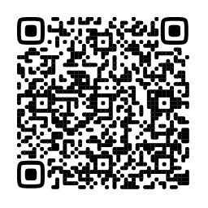

Межрайонная ИФНС России № 4
по Республике Башкортостан

